**INSTITUCIÓN EDUCATIVA ROMÁN GÓMEZ,**



**BÁSICA PRIMARIA**.

Nombre del estudiante: ___________________________________________________________

Asignatura: Ciencias Naturales.

Docente: Sonia Patricia Giraldo García,

Fecha de entrega: 10 de Abril 2014.

**RESOLVER Y ENTREGAR DIRECTAMENTE EN LA FOTOCOPIA.**

**PLAN DE MEJORAMIENTO DEL 1ER PERIODO 2014.**

**GRADO 4.____**

1. 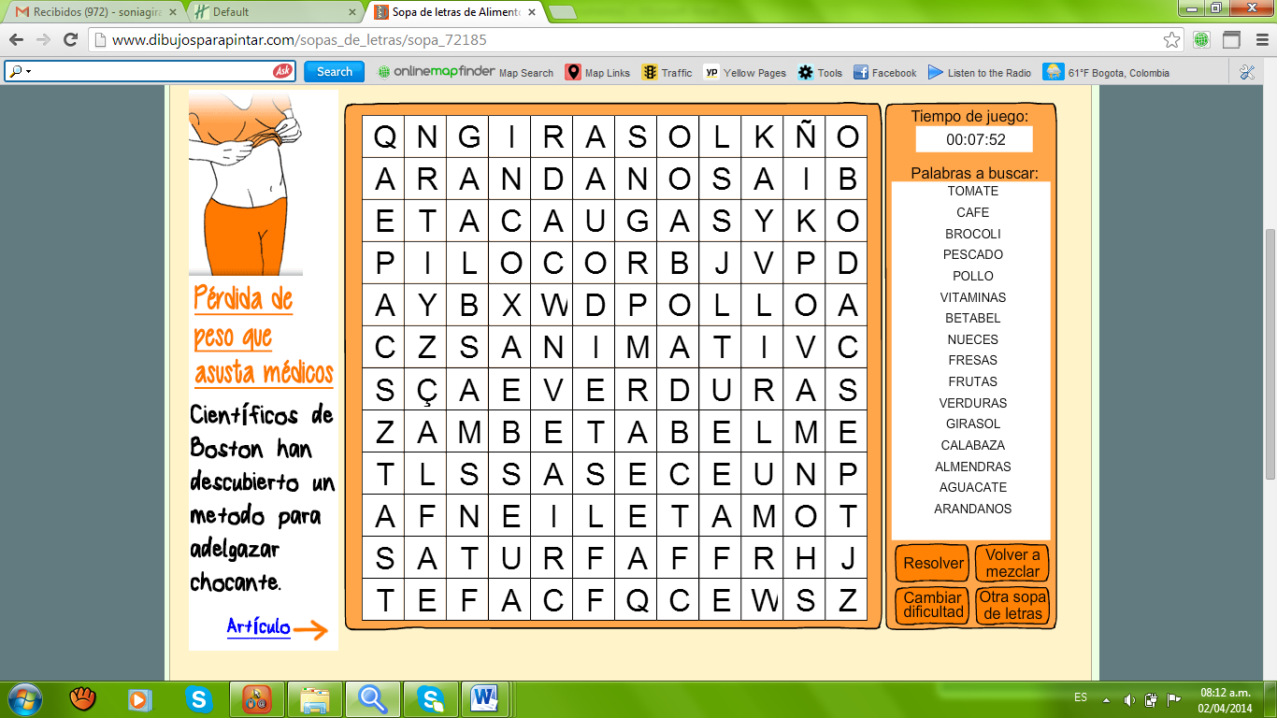Busca los siguientes alimentos en la sopa de letras: Tomate, café, brócoli, pescado, pollo, nueces, fresas, frutas, verduras, girasol, calabaza, almendras, aguacate, arándanos.
2. Escribe nuevamente en el cuadro el listado de palabras que buscaste en la sopa de letras y al frente de cada una nombra el tipo de alimento según su función y según su origen.

|  |  |  |
| --- | --- | --- |
| **ALIMENTO** | **SEGÚN SU FUNCIÓN** | **SEGÚN SU ORIGEN** |
| Tomate | Regulador | Animal |
|  |  |  |
|  |  |  |
|  |  |  |
|  |  |  |
|  |  |  |
|  |  |  |
|  |  |  |
|  |  |  |
|  |  |  |
|  |  |  |
|  |  |  |
|  |  |  |
|  |  |  |

1. Contesta las siguientes preguntas:

a)¿Cómo se clasifican los alimentos según su origen?______________________________________________________________________________________________________________________________.

b)¿Cómo se clasifican los alimentos según su función?__________________________________________________________

__________________________________________________________________

1. Escribe una lista de alimentos:

a)Energéticos: ____________, _____________, _______________, ____________, ____________.

b)Constructores: ____________, _____________, _______________, ____________, ____________.

c)Reguladores: ____________, _____________, _______________, ____________, ____________.

1. Subraya la respuesta correcta:

* Los alimentos se clasifican según:

A. su sabor y olor.

B. color y aroma.

C. origen y función.

D. ninguna de las anteriores.

1. Contesta las siguientes tres preguntas, teniendo en cuenta las siguientes imágenes.

[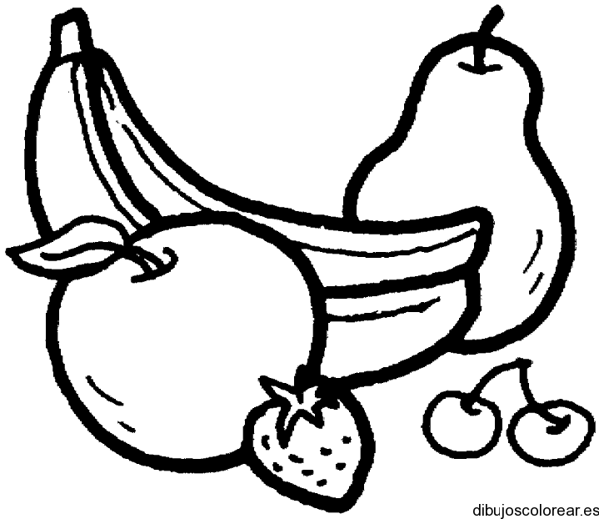](http://www.google.com.co/url?sa=i&rct=j&q=&esrc=s&frm=1&source=images&cd=&cad=rja&docid=g_Rbuglb2mEKdM&tbnid=jdDnyt3mNhmA5M:&ved=0CAUQjRw&url=http://dibujoscolorear.es/etiqueta/alimentos/&ei=-hQ8UbXYCY_E9gTFp4BQ&bvm=bv.43287494,d.eWU&psig=AFQjCNFoX7FsY8SYIeyH44S8gA4akT2cYA&ust=1362978386841665)[](http://www.google.com.co/imgres?hl=es&sa=X&biw=979&bih=450&tbm=isch&tbnid=8BDuSySVWgFhzM:&imgrefurl=http://www.guiainfantil.com/galerias/dibujos-para-colorear/dibujos-para-colorear-de-comidas-y-alimentos/dibujo-de-taza-de-leche-para-pintar/&docid=gSuYoqLviXczEM&imgurl=http://www.guiainfantil.com/pictures/879-4-dibujo-de-leche-con-cereales-para-pintar.jpg?1&w=500&h=500&ei=-xI8UaixLI-s8QS7poCIBg&zoom=1&ved=1t:3588,r:16,s:0,i:139&iact=rc&dur=887&page=2&tbnh=193&tbnw=145&start=8&ndsp=12&tx=67&ty=47)[](http://www.google.com.co/imgres?start=297&hl=es&sa=X&biw=979&bih=450&tbm=isch&tbnid=AaQQZIWsyYVc6M:&imgrefurl=http://www.guiainfantil.com/galerias/dibujos-para-colorear/dibujos-para-colorear-de-comidas-y-alimentos/&docid=Vtf6VFAkOeXEQM&imgurl=http://static.guiainfantil.com/pictures/885-2-dibujo-de-tarta-de-cumpleanos-para-pintar.jpg?1&w=175&h=175&ei=sxU8UfDAAYnQ8QSnoYGAAg&zoom=1&ved=1t:3588,r:3,s:300,i:13&iact=rc&dur=598&page=22&tbnh=140&tbnw=140&ndsp=15&tx=99&ty=95)A. B C.

*El orden en el que se presentan los alimentos es:

A. energéticos, reguladores y constructores.

B. constructores, reguladores y energéticos.

C. reguladores, energéticos y constructores.

D. reguladores, constructores y energéticos.

* El alimento que nos permite reparar las partes de nuestro cuerpo que han sido dañadas es:

A. c

B. b

C. a

D. d.

*El alimento regulador rico en vitaminas y minerales es:

A. a

B. b.

C. c.

D. d.

1. Completa:

a) Las plantas son organismos ____________, porque son capaces de fabricar su propio alimento, además son la base de la cadena ___________.

b) Los seres ___________ como los animales que no pueden fabricar su propio alimento.

1. Busca en el diccionario el significado de:

*Vitaminas:_____________________________________________________________________________________________________________________.

*Minerales:_____________________________________________________________________________________________________________________.

*Grasas:_______________________________________________________________________________________________________________________.

*Carbohidratos:__________________________________________________________________________________________________________________.

*Proteínas:_____________________________________________________________________________________________________________________.

1. Escribe cuál es la función de los alimentos:

a)Reguladores:__________________________________________________________________________________________________________________.

b)Energéticos:_________________________________________________________________________________________________________________.

c)Constructires:________________________________________________________________________________________________________________.

1. Completa las frases
2. Agua tibia y ______-
3. Germen es otra palabra para _________.
4. Leche, huevo y yogur, se deben guardar en el ______________.
5. Las sobras deben ser guardadas solo por _________ días.
6. Usa un ________ para la carne, para verificar la temperatura.
7. Lávate las manos antes de ____________.
8. Mantén la comida fría fría y la comida caliente _________ .
9. La carne cruda ____ debe tocar la fruta.
10. No dejes la comida a fuera por más de dos _________.
11. Una _______ de hielo te mantendrá el almuerzo frío.
12. Cortar los vegetales en una _________ limpia de cortar.
13. Las bacterias crecen rápidamente en la ____________ peligrosa (rima con mona)
14. Lávate ambas __________ por veinte segundos, para matar los gérmenes.
15. Se pueden ver las bacterias. Cierto o falso.
16. Mantén la comida _______ en el refrigerador.
17. Justifica en estos cinco reglones, el por qué debes ser más responsable con las actividades y compromisos del área de Ciencias Naturales.

____________________________________________________________________________________________________________________________________________________________________________________________________________________________________________________________________________________________________________

1. Elabora un compromiso para mejorar académicamente en el área de Ciencias Naturales. ____________________________________________________________________________________________________________________________________________________________________________________
2. Completa el siguiente crucigrama empleando las palabras con las que completaste las frases del punto 10.

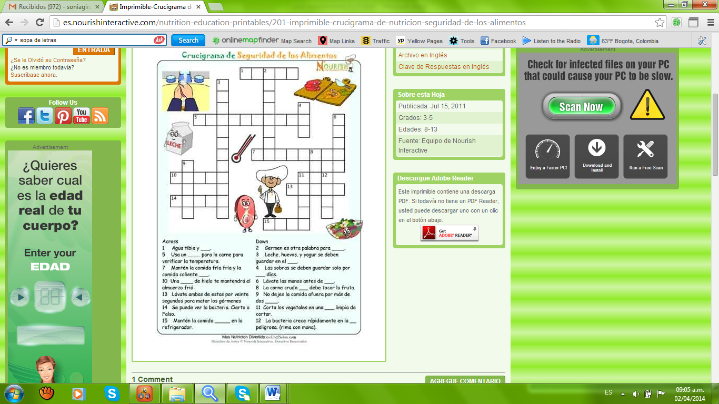

**INSTITUCIÓN EDUCATIVA ROMÁN GÓMEZ,**



**BÁSICA PRIMARIA**.

Nombre del estudiante: ___________________________________________________________

Asignatura: Ciencias Naturales.

Docente: Sonia Patricia Giraldo García,

Fecha de entrega: 10 de Abril 2014.

**RESOLVER Y ENTREGAR DIRECTAMENTE EN LA FOTOCOPIA.**

**PLAN DE MEJORAMIENTO DEL 1ER PERIODO 2014.**

**GRADO 5.____**

1. Coloca el nombre de las partes que conforma el siguiente circuito eléctrico.

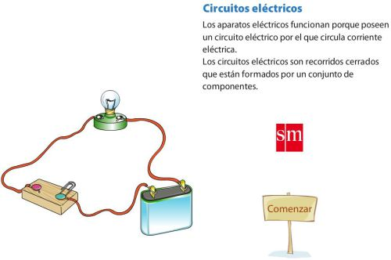

1. Completa las frases:
2. El ___________________, transforma la energía proveniente de, generador eléctrico
3. El encargado de abrir y cerrar el circuito es el ____________.
4. El ___________, genera la corriente eléctrica.
5. El___________, transporta la corriente electica por todo el circuito.
6. Lee atentamente el siguiente texto.

**EL SECTOR ELECTRICO EN COLOMBIA.**

[Colombia](http://es.wikipedia.org/wiki/Colombia) está mayormente dominado por generación de [energía hidráulica](http://es.wikipedia.org/wiki/Energ%C3%ADa_hidr%C3%A1ulica) (64% de la producción) y generación térmica (33%). No obstante, el gran potencial del país en [nuevas tecnologías de energía renovable](http://es.wikipedia.org/wiki/Energ%C3%ADas_renovables_en_Colombia) (principalmente [eólica](http://es.wikipedia.org/wiki/Energ%C3%ADa_e%C3%B3lica), [solar](http://es.wikipedia.org/wiki/Energ%C3%ADa_solar) y [biomasa](http://es.wikipedia.org/wiki/Biomasa)) apenas si ha sido explorado. La ley de 2001 diseñada para promover energías alternas carece de disposiciones clave para lograr este objetivo, como, por ejemplo *feed-in tariffs*, y hasta ahora ha tenido muy poco impacto. Las grandes plantas de energía hidráulica y térmica dominan los planes de expansión actuales. La construcción de una línea de transmisión con [Panamá](http://es.wikipedia.org/wiki/Panam%C3%A1), que enlazará a Colombia con Centroamérica, ya está en marcha.

Una característica interesante del sector eléctrico de Colombia (así como de su [sector de abastecimiento de agua](http://es.wikipedia.org/wiki/Agua_potable_y_saneamiento_en_Colombia)) es la existencia de un sistema de subsidios cruzados desde usuarios que viven en áreas consideradas como relativamente afluentes, y de usuarios que consumen cantidades de electricidad superiores, a aquellos que viven en áreas consideradas pobres y quienes usan menos electricidad.

El sector eléctrico ha sido desagrupado en [generación](http://es.wikipedia.org/wiki/Generaci%C3%B3n_de_energ%C3%ADa_el%C3%A9ctrica), transmisión, Red de distribución y comercialización desde que se llevaron a cabo las reformas del sector eléctrico en 1994. Alrededor de la mitad de la capacidad de generación es privada. La participación privada en distribución eléctrica es mucho más baja.

La empresa líder en el sector eléctrico colombiano son Las [Empresas Públicas de Medellín](http://es.wikipedia.org/wiki/Empresas_P%C3%BAblicas_de_Medell%C3%ADn)(Empresa que también cuenta con el servicio de acueducto y saneamiento para el departamento de [Antioquia](http://es.wikipedia.org/wiki/Antioquia). La EPM es una empresa pública, propiedad de la Alcaldía de [Medellín](http://es.wikipedia.org/wiki/Medell%C3%ADn). Su casa matriz se encuentra en dicha ciudad y cuenta con inversiones en diferentes empresas energéticas de América latina y el Caribe.

1. Contesta las siguientes preguntas teniendo en cuenta el anterior texto.
2. ¿Cuáles son los tipos de energía más dominantes en Colombia? ____________________________________________________________________________________________________________________.
3. ¿Cuáles son los tres tipos de energía potenciales en Colombia? ____________________________________________________________________________________________________________________.
4. ¿Cuál es la característica más interesante del sector eléctrico Colombiano?_________________________________________________________________________________________________________.
5. ¿Cómo ha sido agrupado el sector electico? ____________________________________________________________________________________________________________________
6. ¿Cuál es la empresa líder en el sector eléctrico colombiano?_________________________________________________________________________________________________________
7. Busca el significado de las palabras del texto que están subrayadas. (Escríbelas en una hoja de bloc y la pegas a este taller)
8. ¿En cuál de los casos se genera corriente eléctrica? ¿Por qué?

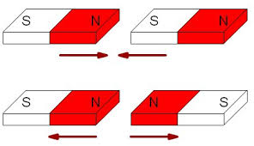

A

B

______________________________________________________________________________________________________________________________________________________________________________________________________

1. Escribe si en cada caso si los imanes se atraen o se repelen.

A

__________________.

B

__________________.

C

___________________.



D __________________.

1. Busca el significado de las partes del circuito eléctrico.
2. Generador:___________________________________________________________________________________________________________________________________________________________________________.
3. Transportador:_________________________________________________________________________________________________________________________________________________________________________.
4. Conductor:____________________________________________________________________________________________________________________________________________________________________________.
5. Interruptir:____________________________________________________________________________________________________________________________________________________________________________.
6. Dispositivo:___________________________________________________________________________________________________________________________________________________________________________
7. 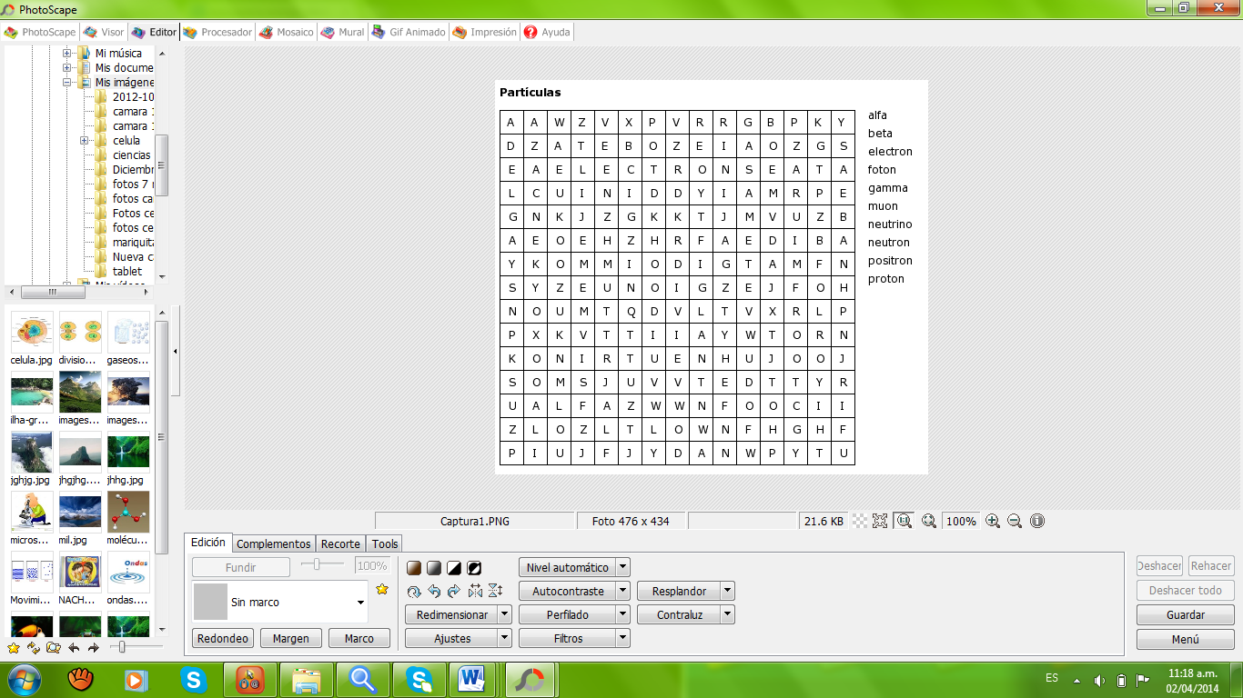Busca las palabras en la sopa de letras.
8. Dibuja un electrón con sus respectivos subámonos.
9. Justifica en estos cinco reglones, el por qué debes ser más responsable con las actividades y compromisos del área de Ciencias Naturales.

____________________________________________________________________________________________________________________________________________________________________________________________________________________________________________________________________________________________________________

1. Elabora un compromiso para mejorar académicamente en el área de Ciencias Naturales. ________________________________________________________________________________________________________________________________________________________________________________________________________________________________________________________________________________________________________________________________________________________________________.